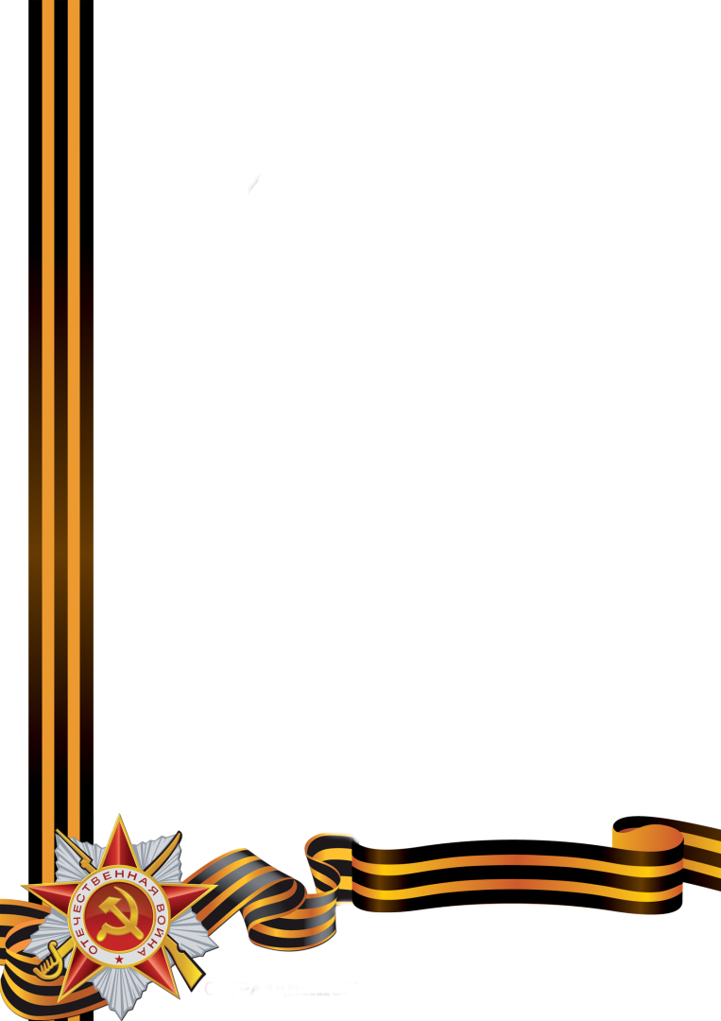 РЯЗАНОВ ИЛЬЯ ИОНОВИЧ

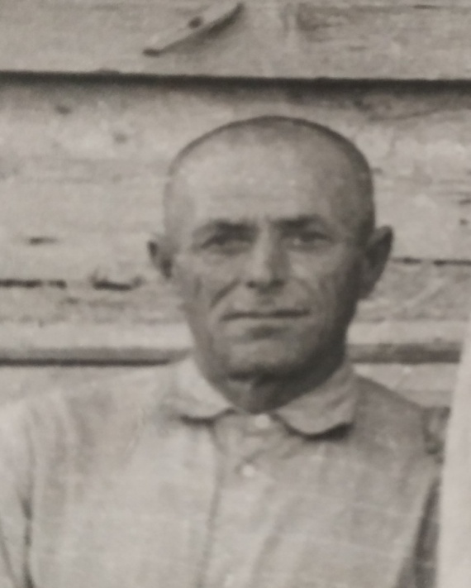

Мой прадед не воевал. Но у него была своя битва – битва за урожай. Все мужчины ушли на фронт, а он остался один трудоспособный мужчина на весь район. Трудился на машинно-тракторной станции, работал комбайнером и трактористом. «Носился» по полям на лошади, чтобы помочь женщинам, которые были за рулем комбайнов и тракторов. Люди в тылу пахали и сеяли, убирали хлеб и занимались сенокосом.

Илья Ионович ремонтировал всю технику. Про него говорили «золотые руки». Зимой перебирал и готовил всю технику для работы летом. Илья Ионович был мастером своего дела.

В 1945 году Рязанова Илью Ионовича наградили медалью «За Победу над Германией в Великой Отечественной Войне 1941-1945 гг.». А потом за значительные трудовые заслуги наградили орденом «Трудового красного знамени СССР». Мы гордимся и помним нашего Илью Ионовича.

Есаян Диана, 4 «В» класс